วิธีการดูหนังนักสืบโคนันใน Pops.vn
Pops.vn เป็นที่รู้จักกันว่าเป็นหนึ่งในเว็บไซต์ที่จะดูหนังนักสืบโคนันอย่างไรก็ตามมีผู้คนจำนวนไม่น้อยโดยเฉพาะผู้ที่เข้ามาในเว็บไซต์นี้ครั้งแรกค่อนข้างสับสนว่าจะค้นหาและชมภาพยนตร์ที่นี่ได้อย่างไร ถ้าเช่นนั้นโปรดติดตามบทความนี้ทันที!

1. คำแนะนำในการชมภาพยนตร์ยอดนักสืบจิ๋วโคนันที่ Pops.vn บนคอมพิวเตอร์
- ขั้นตอนที่ 1: เข้า สู่ Pops.vn
- ขั้นตอนที่ 2: ในแถบค้นหาที่ด้านบนของหน้าป้อนคำว่า "โคนัน" -> กด Enter
- ขั้นตอนที่ 3: ที่อินเทอร์เฟซของเว็บไซต์เลือกวิดีโอ ที่นี่จะแสดงวิดีโอทั้งหมดเกี่ยวกับ ภาพยนตร์ยอดนักสืบจิ๋วโคนันที่ โพสต์โดยเว็บไซต์
- ขั้นตอนที่ 4: เลือกตอนที่คุณต้องการรับชมและเพลิดเพลินกับการรับ
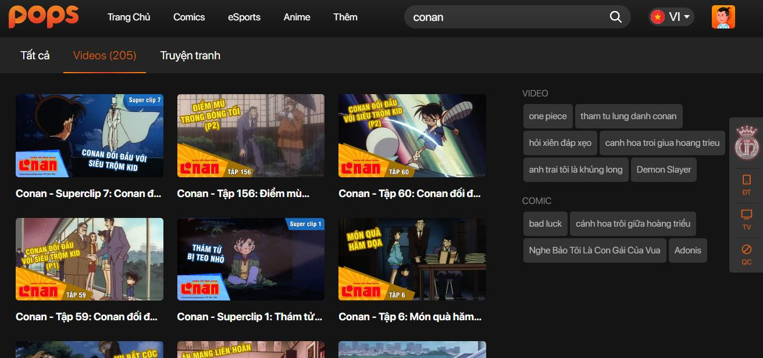
ชมภาพยนตร์โคนันบนเว็บไซต์ Pops.vn

2. คำแนะนำในการลงทะเบียนบัญชีและชมภาพยนตร์ยอดนักสืบโคนันที่ Pops vn

2.1 ลงชื่อสมัครใช้บัญชี
นอกจากไลฟ์วิวแล้วคุณยังสามารถเลือกลงทะเบียนสำหรับบัญชีเพื่ออำนวยความสะดวกในการรับชมภาพยนตร์และซื้อแพ็คเกจบริการที่เว็บไซต์นี้จัดเตรียมไว้ให้ วิธีการลงทะเบียนมีดังนี้
- ขั้นตอนที่ 1: เข้าไปที่ลิงค์ https://pops.vn/auth/signin-signup/signin
- ขั้นตอนที่ 2: เลือกลงทะเบียนบัญชีของคุณโดยการเชื่อมโยงบัญชี Facebook หรือ Google ของคุณ นอกจากนี้คุณยังสามารถเลือกลงทะเบียนเพื่อสร้างบัญชีใหม่
- ขั้นตอนที่ 3: หากคุณต้องการสร้างบัญชีใหม่ด้วยตัวเองให้ป้อนข้อมูลทั้งหมดเกี่ยวกับอีเมลรหัสผ่าน -> คลิกลงทะเบียน
- ขั้นตอนที่ 4: ตรวจสอบอีเมล Pops จะส่งอีเมลถึงคุณไปยังบัญชีอีเมลที่ใช้สมัคร คุณเปิดเมลและรับรหัสยืนยันจากนั้นกรอกข้อมูล -> คลิกเปิดใช้งาน
- ขั้นตอนที่ 5: เพิ่มประสิทธิภาพบัญชีของคุณเพื่อประสบการณ์ที่ดีที่สุดที่ Pops โดยการตั้งค่า:
  - โปรไฟล์ผู้ใหญ่: บัญชีสำหรับผู้ใหญ่
  - โปรไฟล์เด็ก: บัญชีสำหรับเด็ก
ตัวอย่างเช่นคุณเลือกโปรไฟล์ สำหรับผู้ใหญ่อินเทอร์เฟซจะแสดงรายการความบันเทิงเช่นบ้านเพลง E! โซนเด็กอื่น ๆ คุณคลิกที่แต่ละหมวด -> ไปที่การจัดหมวดหมู่ -> เลือกโปรแกรมที่คุณชื่นชอบ

2.2 การรับชมภาพยนตร์ที่ Pops.vn
คุณสามารถค้นหาภาพยนตร์นักสืบโคนันได้โดยเลื่อนลงเพื่อค้นหาภาพยนตร์ที่อินเทอร์เฟซหลักหรือป้อนคำว่า "โคนัน" ลงในแถบเครื่องมือค้นหาแว่นขยายที่ด้านบน -> กด Enter วิดีโอเกี่ยวกับการแสดงของนักสืบโคนันทันที คุณสามารถเลือกตอนที่คุณต้องการดูได้โดยคลิกซ้ายที่วิดีโอนั้น
ในระหว่างขั้นตอนการดูวิดีโอคุณสามารถใช้ฟังก์ชันต่างๆเช่นเล่น / หยุดชั่วคราวสลับไปยังวิดีโออื่นเพิ่ม / ลดระดับเสียงซูมเข้าและออกจากหน้าจอ
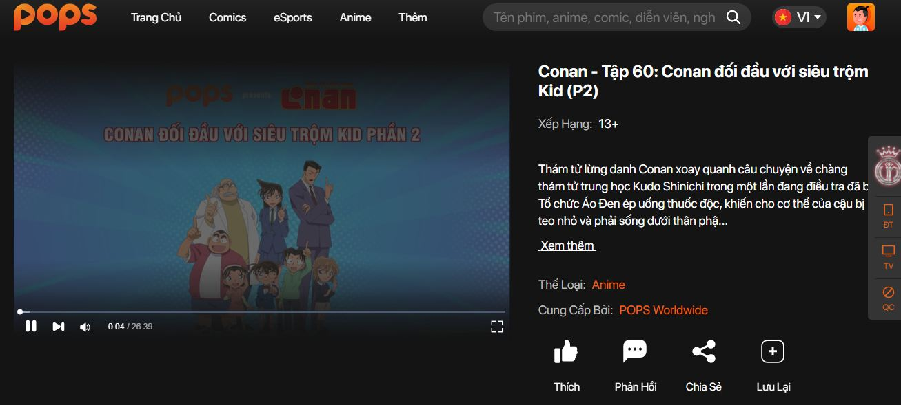
ดูนักสืบโคนันที่ Pops

3 วิธีติดตั้งแอพ Pops สำหรับโทรศัพท์ของคุณเพื่อดูหนังนักสืบโคนัน
คุณยังสามารถติดตั้งแอพ Pops สำหรับโทรศัพท์ของคุณเพื่อให้คุณสามารถรับชมภาพยนตร์นักสืบโคนันได้ทุกที่ทุกเวลาโดย
- ขั้นตอนที่ 1: ไปที่ App store (โทรศัพท์ iOS) หรือ Play Store (โทรศัพท์ Android)
- ขั้นตอนที่ 2: ที่อินเทอร์เฟซบนโทรศัพท์คลิกไอคอนลูกศรทางด้านขวาเพื่อดาวน์โหลดแอปพลิเคชันและติดตั้งเหมือนเมื่อติดตั้งแอปพลิเคชันอื่น
- ขั้นตอนที่ 3: หลังจากติดตั้งเสร็จแล้วให้เข้าถึง แอปพลิเคชันโดยใช้บัญชีที่เชื่อมโยงกับ Facebook หรือ Google ของคุณ นอกจากนี้คุณยังสามารถลงทะเบียนบัญชีใหม่ที่ Pops เพื่อการจัดการที่สะดวกยิ่งขึ้น
- ขั้นตอนที่ 4: ในการลงทะเบียนบัญชีใหม่ในแอพ Pops ที่โทรศัพท์ของคุณนั้นโดยพื้นฐานแล้วจะเหมือนกับเมื่อลงทะเบียนบัญชี ตามที่เราได้แนะนำไว้ข้างต้น
- ขั้นตอนที่ 5: ในการชมภาพยนตร์นักสืบโคนันคุณยังป้อนช่องค้นหา "โคนัน" -> คลิกค้นหาและเลือกตอนที่คุณต้องการดู

แอพ Install Pops สำหรับโทรศัพท์

4 วิธีติดตั้งแอพ Pops และดูนักสืบ โคนันบนสมาร์ททีวีของ Samsung
นอกจากการชมภาพยนตร์นักสืบโคนันที่ Pops.vn บนคอมพิวเตอร์โทรศัพท์และไอแพดแล้วคุณยังสามารถรับชมบนสมาร์ททีวีได้อีกด้วย วิธีการติดตั้ง Pops สำหรับสมาร์ททีวีและชมภาพยนตร์โคนันบนอุปกรณ์นี้มีดังต่อไปนี้
- ขั้นตอนที่ 1: เชื่อมต่อสมาร์ททีวีกับอินเทอร์เน็ต
- ขั้นตอนที่ 2: ลงทะเบียนหรือลงชื่อเข้าใช้บัญชี Samsung ของคุณโดยการกดปุ่มไอคอนบ้านบนรีโมท -> เลือกแอพ -> คลิกไอคอนลงชื่อเข้าใช้บนหน้าจอ -> เลือกเข้าสู่ระบบ -> ป้อนชื่อผู้ใช้และรหัสผ่านของคุณ -> คลิกลงชื่อเข้าใช้
- ขั้นตอนที่ 3: ดาวน์โหลดและติดตั้งแอพ Pops สำหรับสมาร์ททีวีโดยไปที่แอพ -> กดไอคอนค้นหา - > ป้อนชื่อแอป Pops -> เลือกการตั้งค่าและรอสักครู่เพื่อดาวน์โหลดแอปลงในอุปกรณ์ของคุณ -> เมื่อดาวน์โหลดเสร็จแล้วให้เลือกเพิ่มลงในหน้าจอของฉัน
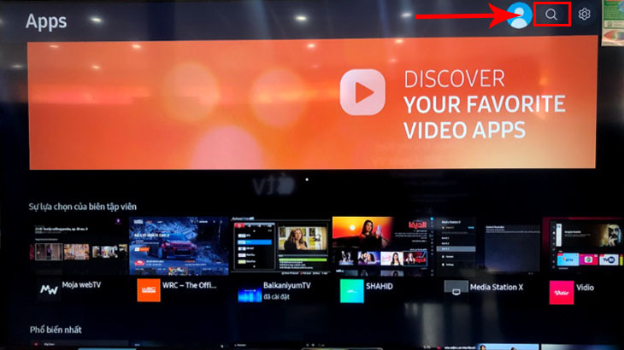
ตั้งค่าแอปสำหรับสมาร์ททีวี
- ขั้นตอนที่ 4: เปิดแอปและเข้าสู่แถบค้นหาด้วย คำว่า "โคนัน" -> คลิกค้นหาคุณพบตอนยอดนักสืบจิ๋วโคนันที่โพสต์บน Pops ตอนนี้เพียงใช้รีโมทเพื่อเลือกตอนที่คุณต้องการรับชม

ด้านบนนี้เป็นคำแนะนำโดยละเอียดเกี่ยวกับการ รับชมภาพยนตร์เรื่องนักสืบโคนัน ที่ Pops การรับชมภาพยนตร์ที่ Pops ช่วยให้มั่นใจได้ถึงคุณภาพของภาพที่คมชัดและมีความละเอียดสูงภาพยนตร์โคนันได้รับการอัปเดตเร็วที่สุดเสมอ โดยเฉพาะอย่างยิ่ง Pops สามารถใช้งานร่วมกับอุปกรณ์ต่างๆได้ทำให้การชมภาพยนตร์ง่ายและสะดวกขึ้นมาก หากคุณต้องการติดตามชุดนักสืบชื่อดังโคนันเต็มรูปแบบให้ดาวน์โหลดแอปพลิเคชัน Pops สำหรับอุปกรณ์

